|  |  |
| --- | --- |
| OŠ 16. decembra Mojstrana  Ulica Alojza Rabiča 7  4281 Mojstrana  Mojstrana, 27. 9. 2025 |  |

***VABILO ZA SODELOVANJE***

***na nacionalnem projektu OŠ 16. decembra Mojstrana***

***GORNIŠKI TABOR***

Spoštovani ljubitelji narave in gora!

Ob začetku šolskega leta smo z velikim veseljem izpeljali že 30. gorniški tabor v dolini Vrat. Vsi tisti, ki se niste uspeli udeležiti tabora, se lahko prijavite k sodelovanju in izvajanju projekta na vaši šoli.

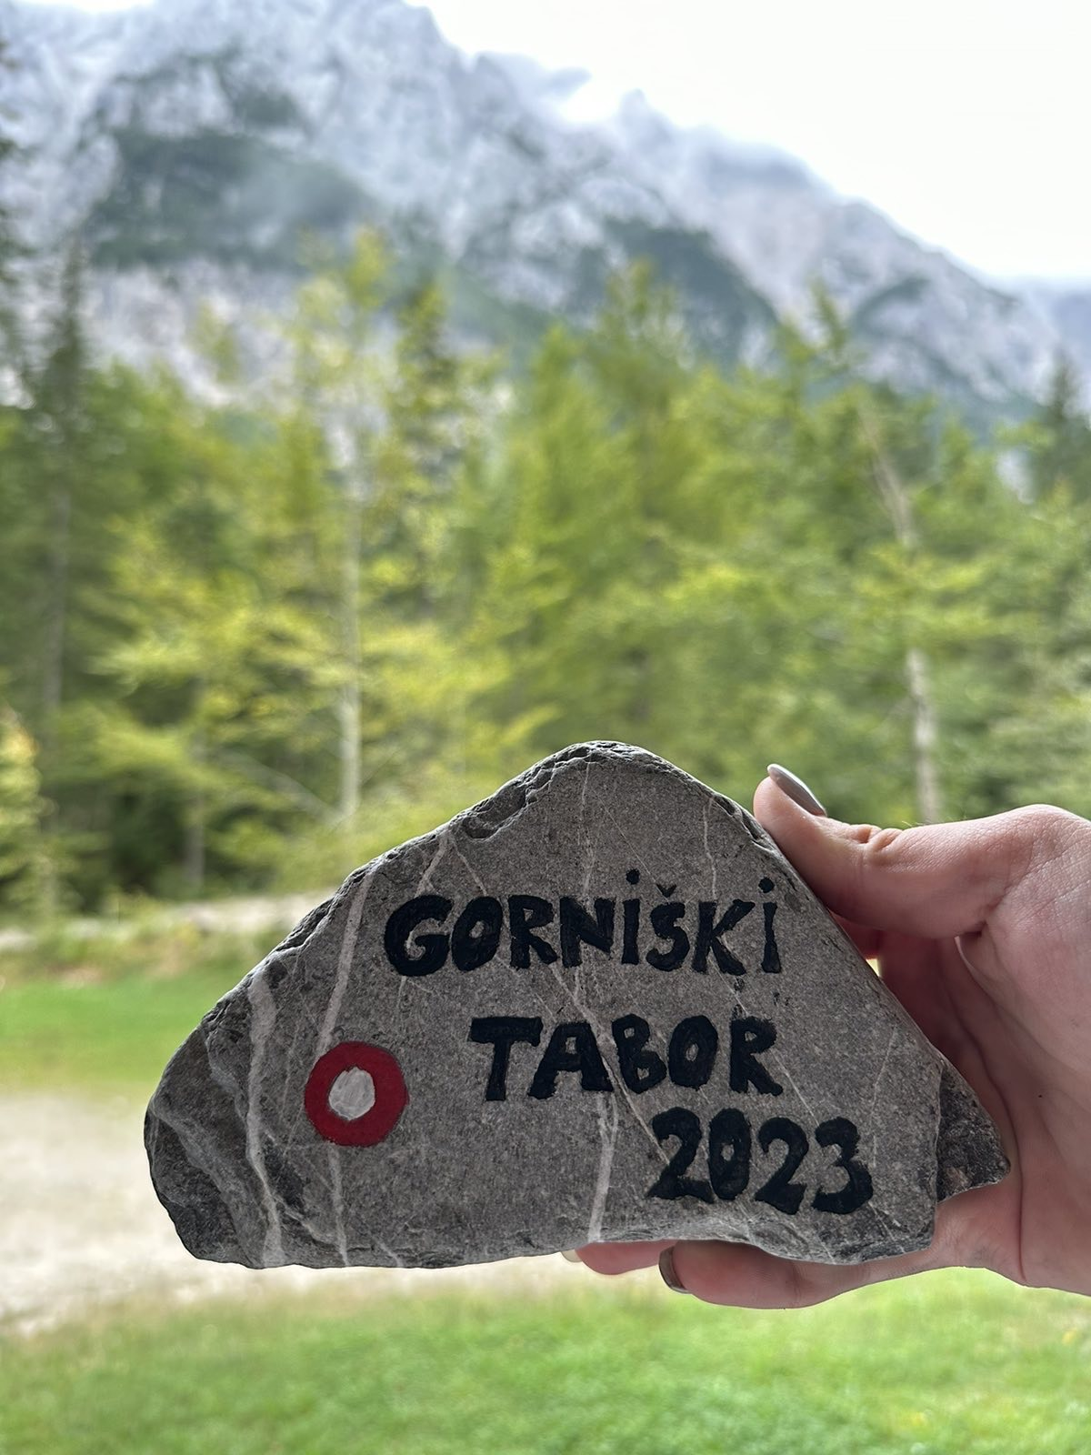

Temeljni cilji projekta so prenašanje izročila gorniške kulture (naravne in kulturne dediščine) na učence, posredovanje znanj in veščin s področja gorništva, seznanjanje z naravno in kulturno dediščino v gorah, omogočanje pristnega stika z naravo in premagovanja naporov pri gibanju v gorah, razvijanje ekološke osveščenosti in zavedanja o pomembnosti ohranjanja neokrnjenega alpskega sveta, vzporedno s tem pa medsebojno povezovanje učencev preko aktivnosti in skupnih izkušenj.

***VABIMO VAS TOREJ, DA SODELUJETE NA NAŠEM PROJEKTU TUDI LETOS!***

**Kako sodelujemo v projektu? Do 30. 5. 2025 bomo poslali fotografije opravljenih treh pohodov v domači okolici in napisal/-a kratko poročilo na naslednje teme :*bonton v gorah; skrb za trajnostni razvoj (ohranjanje naravne in kulturne dediščinegorskem/hribovskem svetu); pomembna oprema in spoštovanje do hribov/planin).***

**Datum tabora: šolsko leto 2024/25**

Kako? Izpolnite prijavnico ☺ (do 1. 12. 2024)

**Rok prijave oddaje poročila je do 30. 5. 2025** .

Kam pošljem poročilo? Na elektronski naslov: [karmen.gregoric@os-mojstrana.si](mailto:karmen.gregoric@os-mojstrana.si) ali po pošti na naslov šole.

Vljudno vabljeni!

Koordinatorica nacionalnega projekta: Ravnateljica:

Karmen Gregorič Darja Pikon



***PRIJAVNICA K SODELOVANJU V NACIONALNEM PROJEKTU –***

***GORNIŠKI TABOR V VRATIH 2024/25***

**ROK ODDAJE PRIJAVE JE 1. 12. 2024*, na e-naslov: karmen.gregoric@os-mojstrana.si***

Naziv šole: _____________________________________________________________

Naslov: _________________________________________________________________

Ime, priimek mentorja:_____________________________________________________

EMŠO: ____________________________________________________

E-mail: ___________________________________________________

Telefon: __________________________________________________

**Ime in priimek učencev, ki so sodelovali:**

________________________________, razred: __________

________________________________, razred: __________

________________________________, razred: __________

Datum: Podpis prijavitelja:

_______________________________ _________________________________